EDI, Intercambio Electrónico de Datos
Definiciones:

Es un Conjunto coherente de datos, estructurados conforme a normas de mensajes acordadas, para la transmisión por medios electrónicos, preparados en un formato capaz de ser leído por el ordenador y de ser procesado automáticamente y sin ambigüedad.
Es aquella parte de un sistema de información capaz de cooperar con otros sistemas de información mediante el intercambio de mensajes EDI.

¿Qué funcionalidad ofrece el EDI?

Intercambio electrónico de datos es el intercambio entre sistemas de información, por medios electrónicos, de datos estructurados de acuerdo con normas de mensajes acordadas. A través del EDI, las partes involucradas cooperan sobre la base de un entendimiento claro y predefinido acerca de un negocio común, que se lleva a cabo mediante la transmisión de datos electrónicos estructurados.
En el EDI, las interacciones entre las partes tienen lugar por medio de aplicaciones informáticas que actúan a modo de interfaz con los datos locales y pueden intercambiar información comercial estructurada. El EDI establece cómo se estructuran, para su posterior transmisión, los datos de los documentos electrónicos y define el significado comercial de cada elemento de datos. Para transmitir la información necesita un servicio de transporte adicional (por ejemplo, un sistema de tratamiento de mensajes o de transferencia de ficheros).
Debe destacarse que el EDI respeta la autonomía de las partes involucradas, no impone restricción alguna en el procesamiento interno de la información intercambiada o en los mecanismos de transmisión.

Principales campos de Aplicación

Los típicos campos de aplicación del EDI son el intercambio de información industrial, comercial, financiera, médica, administrativa, fabril o cualquier otro tipo similar de información estructurada. Esta información, con independencia de su tipo concreto, se estructura en unos formatos que pueden ser procesados por las aplicaciones informáticas. Ejemplos de datos EDI son las facturas, órdenes de compra, declaraciones de aduanas, etc.
La automatización de las interacciones por medio del EDI minimiza las transacciones sobre papel y la intervención humana, reduciéndose las tareas relativas a la reintroducción de datos, impresión, envío de documentos vía correo o vía fax. A través del EDI, las Administraciones Públicas pueden incrementar la eficiencia de las operaciones diarias y mejorar las relaciones con agentes externos como empresas, instituciones económicas y financieras, y otras Administraciones Públicas.
El universo de clientes potenciales del servicio EDI es muy amplio, debido a que ésta dirigido a empresas que se relacionan comercialmente, en forma independiente de su tamaño.
Como ejemplo de grupos de potenciales clientes, podemos mencionar:
* Sector de la Distribución (Supermercados y Proveedores)
* Sector de las Automotrices (Terminales, Proveedores y Concesionarios)
* Sector Farmacéutico (Farmacias y Laboratorios)
* Sector de la Administración Pública
* Sector del Transporte y Turismo

Normas de sintaxis

Básicamente, las normas EDI proporcionan las reglas de sintaxis que definen los documentos electrónicos estructurados (llamados mensajes EDI) y un número cada vez mayor de mensajes EDI acordados internacionalmente.
El módulo ephos sobre EDI se basa en las normas y documentos desarrollados por las Naciones Unidas y recogidos en "ISO 9735 - Intercambio Electrónico de Datos para la Administración, Comercio y Transporte (EDIFACT) - Reglas de aplicación de la sintaxis" (en 29735). Si bien por razones históricas, en diferentes dominios regionales o sectoriales se utilizan otras reglas de sintaxis (no normalizadas), EDIFACT es la única sintaxis normalizada.

Planificación de Sistemas De Información en la Empresa.

El Intercambio Electrónico De Datos.
Hoy en día, el sistema informativo contable de cualquier empresa, por pequeña que sea, se encuentra informatizado, de forma que habitualmente se logran unos elevados niveles de automatización de las tareas administrativo-contables. Por ejemplo, es frecuente que se encuentren integrados los programas de contabilidad con los que gestionan la tesorería o la nómina y que estos datos se procesen muy rápidamente.
Pero suele suceder que dos empresas que mantienen una intensa relación comercial cliente-proveedor y que disponen de sendos sistemas informativos contables avanzados, realicen sus transacciones económicas introduciendo las órdenes de compra, las facturas y el resto de documentos en sobres, que posteriormente son enviados por correo. Hoy en día, también es habitual enviar estos documentos a través del fax, con lo que se agiliza la gestión. Si la empresa utiliza un fax-modem conectado al ordenador y gestionado por un programa informático, se evita tener que imprimir los documentos, enviándolos directamente desde su ordenador hasta el fax de la otra empresa.
Otra solución más sofisticada, pero menos frecuente, consiste en enviar dichos documentos a través del correo electrónico. El correo electrónico permite enviar mensajes entre diferentes ordenadores que estén conectados a redes de ordenadores como por ejemplo Internet o Compuserve. Sin embargo, este procedimiento no está exento de inconvenientes, debido a que el correo electrónico no está normalizado y, salvo que el cliente y el proveedor acuerden previamente componer de alguna forma sus mensajes, exige que el receptor traduzca los documentos recibidos. Además, el uso de mero correo electrónico no es un medio seguro para realizar las transmisiones comerciales ni garantiza su confidencialidad.
La solución que desde hace varios años están adoptando muchas empresas se denomina EDI o Intercambio Electrónico de Datos. El EDI básicamente consiste en transmitir electrónicamente documentos comerciales y administrativos entre aplicaciones informáticas, en un formato normalizado. En este trabajo describimos qué es el EDI, qué diferentes normas EDI existen, por dónde viajan los datos, cual es la estructura de un mensaje EDI, los beneficios y los costes que para una empresa puede suponer el implantar este sistema y el impacto que puede tener sobre la Contabilidad.

El EDI, ¿Revolución conceptual o tecnológica?

Así como en los años ochenta y noventa el ordenador ha sido la herramienta de trabajo básica del profesional de la Contabilidad, desde hace varios años asistimos a una verdadera revolución en la transmisión electrónica de información, de forma que se intuye que en los umbrales del siglo XXI las herramientas que utilizará este profesional estarán ligadas a las telecomunicaciones. En palabras de René Ricol (1995), presidente de la orden de expertos contables de Francia, "de todos los progresos que acompañarán a la profesión contable, el EDI es ciertamente el más inminente". En este apartado analizamos las novedades organizativas que implica la utilización del EDI en la empresa, revisamos los principales intentos de normalización y la situación actual de los diferentes estándares EDI.
El EDI consiste en transmitir electrónicamente documentos comerciales y administrativos entre aplicaciones informáticas en un formato normalizado, de forma que la información entre las empresas pueda ser procesada sin intervención manual. Las empresas que desean utilizar el EDI se suelen poner en contacto con compañías ligadas al sector de las telecomunicaciones que ofrecen servicios EDI.
Un servicio EDI, es el conjunto de prácticas asociadas a la explotación de un sistema telemático particular de EDI que cubren todos los aspectos funcionales del servicio (técnico, organizativo, de formación, de soporte y mantenimiento, comercial y administrativo), dando así forma a una aplicación EDI concreta para un segmento industrial particular.

Transmisión de documentos entre empresas.

El sistema tradicional en el que se basan las transmisiones de documentos entre las empresas, al estar centrado en el uso del papel, presenta dos inconvenientes. En primer lugar, la lentitud. Documentos que se generan en ordenadores que procesan la información a gran velocidad, posteriormente sufren retrasos producidos al tener que procesarse de forma manual en las empresas de correos. Por este motivo, muchas empresas han sustituido el correo como medio para enviar sus documentos por el fax, lo que ha agilizado en buena medida la gestión. Sin embargo, se mantiene otro problema: la diversidad de modelos de facturas, pedidos, hojas de precios, etc. Esta falta de normalización es causa de muchos errores administrativos y, de nuevo, de lentitud. La figura 1, adaptada de Heath (1991) muestra el procedimiento convencional simplificado de transmisión de documentos administrativos entre las empresas.

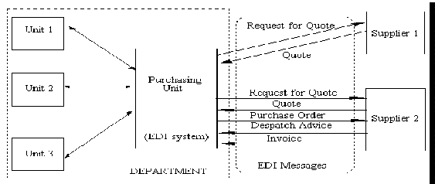
Fig. 1: Procedimiento convencional de transmisión de documentos entre las empresas.

En donde:

La primera empresa extrae la información necesaria de la base de datos del sistema informático contable e imprime los documentos necesarios. Estos documentos se envían por correo a la otra empresa, quien debe introducir de nuevo los datos en su sistema informático. Por lo tanto, en el procedimiento tradicional frecuentemente se producen redundancias ya que los documentos que se imprimen en una empresa son introducidos manualmente por sus empleados en el sistema informático de la otra.
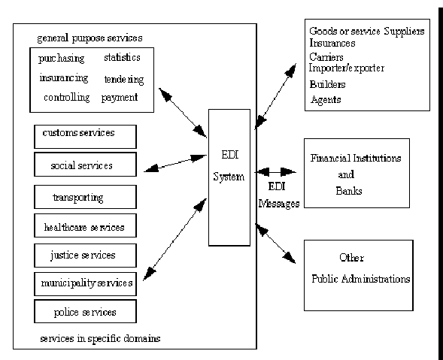

La figura 2 muestra, grosso modo, los cambios que supone implantar un sistema EDI. Como se aprecia en la nueva figura, el EDI no supone una verdadera revolución desde el punto de vista conceptual.
Lo cual consiste simplemente en incorporar un procedimiento electrónico de transmisión de información al documento administrativo-contable. De la simple observación de la figura podemos apreciar cómo la empresa puede obtener ahorro de varias formas tras implantar un sistema electrónico de intercambio de datos. En primer lugar, aparece un ahorro de tiempo, ya que la información viaja por redes de comunicación. En segundo lugar, se producen menos errores, ya que el proceso está completamente automatizado y los ordenadores se equivocan menos. Además puede haber un importante ahorro en dinero, dependiendo de lo que cueste enviar estos documentos.

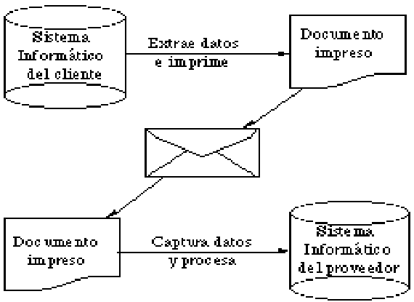
SERVICIOS EDI

Como ya mencionamos anteriormente EDI es el intercambio electrónico de documentos estandarizados, a través de redes de telecomunicaciones, entre aplicaciones informáticas de empresas relacionadas comercialmente. El EDI sustituye el soporte papel de las relacionadas comercialmente. El EDI sustituye el soporte papel de los documentos comerciales más habituales (órdenes de compra, remito, factura, lista de precios, etc.) por transacciones electrónicas con formato normalizados y acordados previamente entre los usuarios del servicio.
Este servicio, a diferencia del correo electrónico, relaciona aplicaciones informáticas que residen en las computadoras de las distintas empresas. Por lo tanto, el intercambio de información se realiza entre aplicaciones informáticas y no entre personas.

Principales Beneficios

EDI sin duda nos ofrece una amplia gama de oportunidades de trabajo y beneficios para nuestra empresa entre los que se destacan:
* Agilización de procesos comerciales
* Importante disminución de errores en los documentos
* Disminución de stocks, debido a la facilidad de aplicación de técnicas "Just-in Time"
* Ahorro de costos de administración
*Mejora de la competitividad de la empresa que lo adopta

Componentes de EDI

EDI cuenta con algunos componentes que a continuación se describen uno a uno.
CENTRO DE COMPENSACIÓN
La función básica del Centro de Compensación es la de recibir, almacenar y reenviar a sus destinatarios los documentos comerciales que los usuarios del servicios intercambian. Así, se asegura la integridad y confidencialidad de la información. En él cada empresa tiene asignado un buzón electrónico, a través del cual el usuario recibe y recupera la información que sus interlocutores comerciales le envían. La plataforma hardware del Centro es "Fault Tolerant", lo cual garantiza la plena disponibilidad del servicio: 24 horas por día, 365 días del año.
Los aspectos de seguridad tales como: control de acceso, suministro de energía eléctrica, etc. han sido especialmente cuidados, con el objeto de garantizar a los usuarios la plena integridad y confidencialidad de su información.
Los clientes sólo necesitan realizar una conexión física para intercambiar documentos con todos sus interlocutores, circunstancia que facilita el uso diario del Servicio. Además de esta simplificación introducida por el centro Servidor, existe otra serie de ventajas, como las siguientes:
* Una sola conexión sirve para enviar a TODOS los destinatarios y recibir de TODOS los remitentes
* Alta disponibilidad - Confidencialidad absoluta
* Integridad de datos implícita en los protocolos utilizados
* Mantiene y facilita control de documentos
RED DE TELECOMUNICACIONES
Las empresas usuarias del servicio tiene acceso al Centro de Compensación a través de la red Terrestre y/o Satelital de STARTEL. El ingreso a la misma podrá ser por medio de acceso directo (X.25, X.28) o por la red telefónica conmutada al centro más cercano (acceso RAC X.28). La elección del vínculo se determina en función del tráfico que las empresas necesitan cursar.
Los accesos a la red terrestre con que cuenta el Centro de Compensación tiene la facilidad de cobro revertido. Es decir, los clientes que se comunican con el Centro no abonan el tráfico generado en la Red.
El protocolo utilizado es el OFTP (Odette File Transfer Protocol), el cual fue diseñado especialmente para intercambios EDI y es en la actualidad el de mayor difusión.
ESTACIÓN DE USUARIO
La estación de trabajo es la herramienta software que permite realizar la conexión del sistema informático de cada Cliente con el Centro de Compensación. La misma cubre las siguientes funciones:
* Comunicaciones
* Traducción de mensajes al formato estandarizado
* Interface con las aplicaciones del sistema informático del Cliente
* Entrada manual de datos e impresión de documentos recibidos
El equipo necesario para soportar la Estación de Trabajo, en su configuración básica, es una computadora AT, un modem compatible Hayes y una conexión telefónica.

¿Cuándo usar el EDI?

Generalmente, se utiliza el EDI cuando:
* Las partes involucradas en el intercambio son autónomas y comparten un entendimiento predefinido, claro y común sobre los negocios y servicios a utilizar;
* La información a intercambiar puede mapearse sobre mensajes normalizados.
Debe destacarse que aunque no se disponga de mensajes normalizados para todas las aplicaciones, ello no debe impedir la utilización del EDI. En la Sección se proporcionan directrices o guías para el diseño de nuevos mensajes EDI.
Un uso típico del EDI es la automatización de los intercambios entre un departamento y una organización externa (por ejemplo, una compañía suministradora) o entre dos grandes departamentos de la misma Administración, cada uno de ellos dotado con su propio sistema de información y diferentes formas de representar la misma información. No obstante, dentro de un mismo departamento pueden existir unidades que tienen sus propios dominios de aplicación implementados sobre diferentes sistemas informáticos, y necesitan automatizar el intercambio de datos mediante el EDI.
La existencia de conjuntos de mensajes acordados internacionalmente es el elemento clave para la automatización de los procedimientos administrativos o comerciales. Como se indicará posteriormente en el Escenario 4, el número actual de mensajes normalizados o en fase de borrador, abarca una extensa área de aplicaciones relevantes para las Administraciones Públicas.
La introducción del EDI debería decidirse teniendo en cuenta los siguientes aspectos:
* El volumen de documentos comerciales/administrativos intercambiados;
* El actual porcentaje de error en el tratamiento de documentos sobre papel;
* El coste del tratamiento y mantenimiento de documentos sobre papel;
* El factor tiempo (si es crítico o no);
* El valor estratégico asignado al EDI en términos de beneficios a largo plazo.
Este análisis debería compararse con la evaluación del coste necesario para implementar una solución basada en el EDI. A los costes de contratación previstos deberían añadirse los costes derivados de procedimientos internos (por ejemplo, preparación del personal).
A continuación se describe la utilización del EDI en los escenarios de contratación:
Escenario 1 -
Nuevo Sistema Ofimático para un Gran Departamento con Compras Centralizadas. La utilización del EDI en el Escenario 1 es apropiada para la automatización de los intercambios entre la unidad de compras y los suministradores externos. La figura I-1 muestra los procesos comerciales que es capaz de soportar el EDI en el Escenario 1.
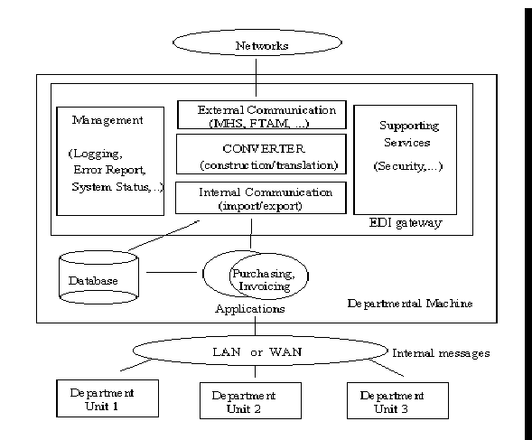
Figura I-1 El EDI en el Escenario 1

En la solución adoptada, la unidad de compras, en nombre del Departamento, intercambia mensajes EDI normalizados con dos suministradores habituales para solicitar ofertas sobre ciertas mercancías o servicios. Los proveedores potenciales envían las ofertas solicitadas, la unidad de compras envía una orden de compra al proveedor seleccionado, el cual, a su vez, enviará el aviso de expedición (notificación de entrega) y la correspondiente factura.
Para el intercambio interno de información es preferible utilizar los mensajes EDI normalizados. Sin embargo, en el ejemplo anterior, se han utilizado formatos de mensajes locales.
En resumen, el EDI permite que el contratista reúna algunos de los requisitos de los Nuevos Sistemas Ofimáticos:
* Automatización de los complejos procedimientos de compras;
* Intercambio de documentos electrónicos con los proveedores habituales y el banco;
* Reducción del tiempo de entrega;
* Reducción del esfuerzo asociado a la gestión de los procedimientos de compras.
Escenario 2 -
Nuevo Sistema Ofimático Pequeño para una Unidad Administrativa
El Escenario 2 hace referencia al intercambio de memorias o documentos de trabajo dentro de una unidad administrativa pequeña. Dado que no está previsto el intercambio de documentos comerciales con agentes externos, no se ha identificado ninguna necesidad de utilizar el EDI en dicho escenario.
Escenario 3 -
Sistema Integrado de Voz y Datos para un Gran Departamento
El Escenario 3 hace referencia a la integración de los sistemas de voz y datos, sin requisitos específicos para el intercambio de mensajes EDI. No obstante, en el futuro podría utilizarse la red troncal de comunicaciones y los servicios de directorio para soportar el EDI.
Escenario 4 -
Descentralización en una Gran Administración Pública Distribuida
En el Escenario 4 un uso más extenso de los mensajes EDI permite la automatización de los diversos procedimientos comerciales y administrativos que tienen lugar entre el Departamento y otros agentes, como proveedores, bancos, otras administraciones, etc.
La Figura I-2 muestra esquemáticamente las actividades relevantes para la
Administración Pública que la tecnología EDI es capaz de soportar hoy en día. 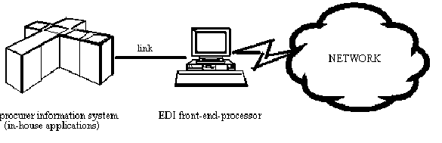
Figura I-2 Actividades de la Administración Pública soportadas por el EDI

Se dispone de mensajes EDI para soportar ciclos comerciales/administrativos con diferentes agentes externos, en áreas comunes a muchas Administraciones Públicas:
* Pedido/facturación a/de proveedores;
* Estadísticas, con propósitos informativos;
* Operaciones de seguros;
* Pre- oferta y oferta;
* Control post-oferta;
* Pagos a través de bancos.
El EDI también puede soportar otros procesos de la Administración Pública en dominios específicos como:
* aduanas;
* Administración social;
* transporte;
* Sanidad;
* Municipios;
* Policía;
* Servicios judiciales.
Un posible requisito de todos los escenarios EDI es la necesidad de reconocer, mediante un acuse de recibo, los mensajes enviados. El EDI es capaz de cumplir este requisito a través del intercambio de un mensaje de servicio dedicado específicamente a este propósito.
Un requisito importante del nuevo sistema es la necesidad de contemplar ciertas características de seguridad. Los requisitos típicos de seguridad son: autentificación del origen del mensaje, no-repudio del origen, no repudio de la recepción, integridad del contenido, confidencialidad del contenido. Aunque no se disponga todavía de normas EDI en esta área, el sistema EDI puede ofrecer dichas funcionalidades.

¿Cómo elegir la solución correcta?

Las soluciones relativas a los Escenarios 1 y 4 se describen en términos de los requisitos comerciales y servicios funcionales necesarios para soportar estos negocios particulares.
Por razones legales, es conveniente documentar y especificar ambos escenarios mediante un acuerdo de intercambio y su correspondiente anexo técnico, con arreglo al marco definido en el modelo europeo de acuerdo a EDI.
En general, existen diferentes soluciones para integrar las funcionalidades EDI dentro del entorno de las Tecnologías de la Información del contratista. Estas soluciones abarcan, desde servicios EDI separados de las aplicaciones ya existentes, hasta la modificación de los programas (o aplicaciones de usuario) para integrar en ellos las funcionalidades EDI.
Adicionalmente, y a pesar de que los Escenarios 1 y 4 están relacionados con la contratación de nuevos sistemas (componentes específicos para el EDI), estas soluciones no implican, en general, la adquisición de un nuevo sistema dedicado.

Visión del Servicio Funcional

La arquitectura funcional que soporta la visión, es decir, que en esta solución las órdenes de compra son generadas por el personal del Departamento y enviadas posteriormente al servidor departamental en el cual se ejecutan las aplicaciones de compras y facturación.
Son necesarios los siguientes servicios EDI:
* Comunicación externa;
* Traductor para codificar/decodificar la información local en mensajes normalizados EDIfact;
* Comunicación interna: el sistema departamental proporciona las capacidades necesarias para importar/exportar datos entre el traductor
y la base de datos local;
* Servicios de seguridad para garantizar la autenticidad e integridad en las transacciones de órdenes de compra y facturas.
* Servicios de gestión: histórico de los mensajes enviados/recibidos, informes de error e informes de estado del sistema.
La pasarela EDI puede también residir en otro sistema, por ejemplo, una estación de trabajo EDI dedicada.

Visión Comercial

El escenario mostrado en la Figura I-2 abarca negocios multilaterales y multisectoriales en los que la Administración Pública juega diferentes papeles: contratista de un proceso cliente/servidor, fuente de información estadística, etc. Además, se requieren distintos acuerdos de intercambio para cubrir los diferentes escenarios EDI entre socios comerciales.
Algunos requisitos destacados que tiene que reunir esta solución son:
* Algunas transacciones, como las órdenes de pago, tienen que ser seguras;
* para el almacenamiento y administración de los datos más relevantes de las organizaciones comerciales (nombre y dirección) y sus perfiles de cooperación, puede utilizarse un directorio distribuido;
* Para soportar de forma segura (fiable) las transacciones de órdenes de pago un notario electrónico debe actuar como proveedor de un servicio de certificación o registro notarial;
* Los mensajes recibidos tienen que ser reconocidos (mediante el acuse de recibo).

Integración y Migración

Existen dos soluciones básicas para integrar un paquete de software EDI
dentro del entorno tecnológico :
* Solución de Procesador Front-End -frontal de comunicaciones- (FEP):los servicios EDI se mantienen tan separados como sea posible de las aplicaciones existentes;
* Solución Integrada: las aplicaciones existentes se modifican para integrar en ellas la funcionalidad EDI.
La Solución 1 puede implementarse de dos formas:
* El paquete de software EDI reside en una máquina separada (frecuentemente un PC) que se conecta con el sistema de información del contratista por medio de un paquete simple de comunicaciones.
* El paquete de software EDI está corresidente con las aplicaciones del sistema de información de la Administración Pública.
Frecuentemente, la solución FEP sobre máquina separada es la opción favorita para introducir el EDI en grandes organizaciones durante proyectos pilotos/de prueba. En general es barato, permite una puesta en marcha rápida y no enlaza directamente el sistema de información del contratista con el mundo exterior. Esta solución tiene algunas desventajas: la conectividad entre el FEP y el sistema de información puede resultar difícil; si el FEP es un PC, debe tenerse en cuenta la dimensión de los recursos hardware; podrían ser necesarios servicios de seguridad que garanticen el enlace entre el FEP y las aplicaciones del usuario.
Sin embargo, está claro que en el futuro la funcionalidad EDI se integrará en el sistema de información.
La Solución 2
Y que sólo por medio de esta solución será posible maximizar los beneficios derivados de la introducción del EDI.
Identificados los mensajes EDIfact adecuados para el negocio, y antes de iniciar la fase de contratación, las Administraciones Públicas deben analizar cuidadosamente sus sistemas internos.
El objetivo del citado análisis es evaluar los impactos y cambios necesarios para introducir el EDI dentro del entorno de Tecnologías de la Información existente. Debería realizarse un análisis de las comunicaciones internas, a fin de resaltar los puntos principales o secundarios relativos ha:
* Disponibilidad de datos: ¿están los datos internos almacenados en diferentes ordenadores?, ¿existen dificultades para acceder a ellos?, ¿y para obtenerlos? ¿Están disponibles los datos obligatorios en un intercambio o, por ejemplo, se teclean o se imprimen manualmente antes de que los documentos salgan de la oficina? La existencia de problemas de esta índole puede conducir al abandono de la utilización del EDI o el rechazo de los mensajes unsm, o subconjuntos unsm, aprobados;
* contenido de los campos: ¿están los datos internos almacenados en los campos apropiados? Si en la base de datos interna hay demasiada información almacenada en "forma de texto libre" (por ejemplo, como comentarios), en lugar de en un formato bien estructurado, puede resultar muy difícil realizar el mapeo de la información interna sobre los elementos de datos EDIfact;
* Longitudes de campos: ¿son compatibles las longitudes? Los datos internos tienen que poder introducirse en los elementos de datos EDIfact;
* Formato del contenido: ¿son compatibles con EDIfact los formatos de los datos internos? ¿Se utilizan de forma consistente los decimales? Si los datos se almacenan, por ejemplo, en formato carácter en lugar del formato numérico requerido por EDIfact, será necesario disponer de facilidades de conversión.
Los problemas de integración adicionales que pudieran surgir, deberían ser resueltos por los productos EDI adquiridos. Por ejemplo, los problemas derivados de las diferencias entre los códigos utilizados en la base de datos interna y los exigidos por EDIfact pueden resolverse por medio de paquetes de software EDIfact que soporten capacidades de mapeo entre códigos internos y códigos EDIfact. El vendedor tiene que proporcionar o soportar la capacidad de actualizar las tablas de mapeo.
Antes de la fase de integración, las Administraciones Públicas deberían también considerar la reorganización de los procedimientos internos del sistema de información con objeto de maximizar los beneficios del EDI.

Estaciones de trabajo EDI

Una estación de trabajo EDI es la solución más flexible desde el punto de vista de la integración con el entorno de tecnologías de la información existente. En realidad, se trata de una pasarela EDI dotada de capacidades para la entrada local de datos y la gestión de los mensajes de la base de datos. Utilizando una estación de trabajo, el usuario puede procesar mensajes manualmente y con mayor facilidad que con las soluciones FEP o integrada. Una estación de trabajo no está necesariamente integrada con las aplicaciones internas y puede utilizarse de forma autónoma. No se recomienda esta solución, ya que, como consecuencia de la intervención humana, los beneficios derivados de la utilización del EDI se ven reducidos.

Ejemplos de aplicaciones compatibles con EDI

EDICOM desarrolla software específico para el Intercambio Electrónico de Datos en modo ASP-SaaS, como EDIWIN. Sus soluciones están muy extendidas en sectores como el retail, la sanidad, o el logístico, siendo la compañía de mayor implantación en el mercado de la gran distribución en España. La plataforma de EDICOM permite el envío, recepción e integración de todo tipo de transacciones con independencia del formato o protocolo de comunicaciones, gracias entre otros, al servicio de conexión a través de su propia VAN (Value Added Network) EDICOMNet. Una de las principales redes privadas de Europa, con conectividad directa a algunas de las principales compañías del mundo en sus respectivos sectores.
BizLayer es una plataforma de facturación electrónica, con amplia utilización en el sector turístico en España. Esta plataforma permite a aquellas empresas que gestionan sus facturas en formatos de EDI (EDIFACT), y a través de esta red, volcarlas en la plataforma de facturación BizLayer para su gestión posterior, de una forma sencilla y segura.
MIC2000 ERP+ es un software de gestión empresarial, basado en tecnología de Base de Datos Oracle, que entre sus múltiples funcionalidades permite a las empresas la generación / recepción de ficheros EDI (ORDERS, INVOICE, DESADV, RECADV,...) integrándolos en el sistema ERP, evitando la duplicación en la gestión de la información y facilitando la gestión de los procesos EDI de la empresa.
Sterling Commerce el líder en las soluciones de integración y aplicaciones empresariales Stirling Commerce (Spain) S.L.
SERESNET es un software propietario de comunicaciones EDI multiformato (EDIFACT, XML, ODETTE, etc.) y multiprotocolo (SMTP, VAN, AS2, etc.). Permite la integración con la mayoría de ERP's del mercado y sitios Web. Desarrollado por la empresa SERES, está perfectamente integrado para el uso de la factura telemática con firma electrónica por AECOC.
OpenXpertya es un ERP de código abierto en español, especialmente adaptado para la legislación y el mercado español e hispanoamericano. Incluye solución de CRM y comercio electrónico a tres niveles con soporte EDI multiformato y multiprotocolo. OpenXpertya es software libre.
GENERIX Group, INFLUE, desde 1990, gracias a su fuerte experiencia en el Supply Chain Management, GENERIX Group - INFLUE ha desarrollado una gama de productos de Intercambios Electrónicos, de Herramientas Logísticas (Aprovisionamiento), de Sincronización de datos para Catálogos electrónicos, de Internet Seguro y por extensión de los portales web y market places. GENERIX Group - INFLUE se desarrolla dentro de un contexto internacional con una presencia en Europa, América del Sur y Asia, contando también con software disponibles en varios idiomas.
ComeDi es un software propietario de comunicaciones EDI multiformato (EDIFACT, XML, ODETTE, etc.) y multiprotocolo (SMTP, VAN, AS2, etc.). Desarrollado por la empresa e Diversa, está homologado para factura telemática con firma electrónica por AECOC.
CEN, Centro electrónico de negocios, es un producto de comercio electrónico desarrollado por IBC Solutions, una empresa de Carvajal, Colombia, que utiliza EDI y EDIFACT como estándares para el intercambio de mensajes entre sus módulos empresariales.
IBM WebSphere Datapower Appliances, es un dispositivo de alto desempeño que permite realizar tareas de bus de integración, transformación entre distintos formatos y protocolos en especial XML, EDI, CVS y otros.
Editran, de la compañía Indra, muy extendido en España.

Bibliografía

“EDI, Intercambio Electrónico de Datos”

www.monografias.com.mht

“Intercambio electrónico de datos”

http://es.wikipedia.org/wiki/Intercambio_electr%C3%B3nico_de_datos

